SỞ GIÁO DỤC VÀ ĐÀO TẠO  TỈNH ĐỒNG THÁP  ĐỀ MINH HỌA  (Đề thi có 06 trang) | KỲ THI TUYỂN SINH LỚP 10 THPT  NĂM HỌC 2026-2027  Môn: HÓA HỌC - CHUYÊN  Thời gian làm bài: 150 phút, không kể thời gian giao đề

Cho biết khối lượng nguyên tử (amu): H = 1, C = 12, O = 16, Fe = 56.
Câu 1. (4,0 điểm)
1.1. (3,0 điểm) Mô hình cấu tạo nguyên tử của các nguyên tố A1, A2 và A3 được trình bày như sau:
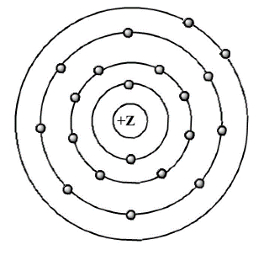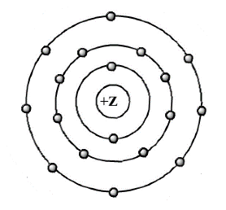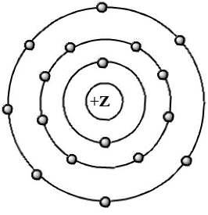
Nguyên tử A1 Nguyên tử A2 Nguyên tử A3
a) Xác định số proton và tên gọi các nguyên tố A1, A2, A3.
b) Xác định vị trí của A1 và A2 (số thứ tự ô nguyên tố, chu kì, nhóm) trong bảng tuần hoàn. Cho biết nguyên tố nào là kim loại, phi kim hay khí hiếm?
c) Để có lớp electron ngoài cùng giống nguyên tử của nguyên tố khí hiếm gần nhất trong bảng tuần hoàn, nguyên tử A1 và A3 có xu hướng nhường hay nhận bao nhiêu electron?
d) Đơn chất X được tạo thành từ nguyên tố A3, còn hợp chất Y được tạo thành từ hai nguyên tố A1 và A3. Viết công thức phân tử, xác định loại liên kết hoá học trong X và Y.
1.2. (1,0 điểm) Viết phương trình hóa học của các phản ứng xảy ra trong các trường hợp sau, ghi rõ điều kiện phản ứng (nếu có):
a) Tách kim loại nhôm (aluminium) từ aluminium oxide.
b) Điều chế polyethylene từ ethylene.
c) Cho bột iron(III) hydroxide vào dung dịch hydrochloric acid.
d) Thủy phân chất béo trong dung dịch sodium hydroxide.
đ) Cho lá kẽm (zinc) vào dung dung dịch silver nitrate.

Câu 2. (4,0 điểm)
2.1. (2,0 điểm) Có bốn ống nghiệm, mỗi ống nghiệm chỉ chứa dung dịch ngẫu nhiên một trong bốn chất tan sau: ammonium nitrate, calcium dihydrogenphosphate, potassium chloride và urea. Cho nước vôi trong dư vào bốn ống nghiệm đó, hiện tượng được ghi nhận ở bảng bên dưới:
Ống nghiệm  Thuốc thử | Ống nghiệm 1 | Ống nghiệm 2 | Ống nghiệm 3 | Ống nghiệm 4
Nước vôi trong | Kết tủa trắng | Không hiện tượng | Kết tủa trắng  khí mùi khai | Khí mùi khai
Hãy xác định công thức hoá học chất tan chứa trong từng ống nghiệm. Viết phương trình hóa học của các phản ứng xảy ra.
2.2. (2,0 điểm) Ethyl acetate là chất lỏng không màu (D = 0,89 g/mL), mùi thơm, ít tan trong nước, được dùng làm dung môi trong công nghiệp. Trong phòng thí nghiệm, ethyl acetate có thể được điều chế từ ethylic alcohol và acetic acid, có sulfuric acid đặc làm chất xúc tác. Tiến hành thí nghiệm theo các bước sau:
- Bước 1: Cho vào ống nghiệm khô khoảng 3 mL ethylic alcohol, 3 mL acetic acid nguyên chất, 1 mL sulfuric acid đặc và một ít đá bọt, lắc đều.
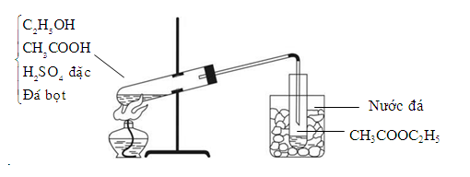

Thí nghiệm: Điều chế ethyl acetate
- Bước 2: Lắp ráp thí nghiệm như mô hình bên. Dùng đèn cồn đun nóng nhẹ ống nghiệm đựng hóa chất khoảng 7-10 phút (không được đun sôi).
- Bước 3: Lấy ống nghiệm ngâm trong cốc nước đá ra, cho thêm vào ống nghiệm một ít nước cất.
a) Viết phương trình hóa học phản ứng điều chế ethyl acetate và cho biết tên gọi của phản ứng này.
b) Nêu vai trò của H₂SO₄ đặc, đá bọt và cốc nước đá trong thí nghiệm trên.
c) Nêu hiện tượng quan sát được sau khi thực hiện bước 3.
d) Hãy giải thích tại sao khi kết thúc thí nghiệm, cần tháo ống dẫn hơi ethyl acetate trước khi tắt đèn cồn.

Câu 3. (4,0 điểm)
3.1. (1,5 điểm) Bằng kiến thức lĩnh vực hóa học, em hãy giải thích các hiện tượng (hoặc cách làm) trong thực tế sau và viết phương trình hóa học của các phản ứng xảy ra để minh họa (nếu có):
a) Sữa bò tươi bị vữa (vón cục) và tách ra khỏi dung dịch khi được thêm vào vài giọt nước cốt chanh.
b) Để thực phẩm tươi lâu, người ta thường trữ thực phẩm trong tủ lạnh.
c) Đồ trang sức bằng vàng (gold) để lâu trong không khí vẫn sáng và đẹp, còn các đồ vật làm bằng đồng (copper) để lâu trong không khí bị mất tính ánh kim (không còn sáng như ban đầu). Để cải thiện độ sáng, người ta thường dùng giấm ăn lau trên bề mặt đồ vật bằng đồng.
3.2. (2,5 điểm) Đá vôi là một loại đá trầm tích, có thành phần chính là calcium carbonate. Nguồn đá vôi thường được khai thác từ các mỏ hoặc núi đá vôi ở một số tỉnh như: Nghệ An, An Giang,… Đá vôi sau khi được khai thác, sẽ được chế biến thành các sản phẩm như vôi nghiền (thành phần chính là calcium carbonate), vôi sống (thành phần chính là calcium oxide) và vôi tôi (thành phần chính là calcium hydroxide) phục vụ cho sản xuất xi măng, khử trùng, khử chua cho đất,… Trong quá trình sản xuất vôi sống, các nhà máy thường sử dụng than đá để làm nhiên liệu nung vôi. Than đá cần phải được tuyển chọn sao cho nhiệt lượng vừa đủ cho vôi chín ổn định.
a) Viết các phương trình hoá học các phản ứng xảy ra khi sản xuất vôi sống, vôi tôi từ đá vôi ghi rõ điều kiện phản ứng (nếu có).
b) Trong các phản ứng ở câu a), hãy cho biết phản ứng nào toả nhiệt? Phản ứng nào thu nhiệt?
c) Vì sao vôi sống (CaO) được sử dụng làm giảm độ chua của đất trồng trong nông nghiệp?
d) Quá trình sản xuất vôi phát ra lượng khí thải khá lớn, trong đó có carbon dioxide. Hãy cho biết các phát biểu sau đây về carbon dioxide là ĐÚNG hay SAI.
(1) Cùng với methane, carbon dioxide gây hiệu ứng nhà kính là tác nhân gây biến đổi khí hậu trên toàn cầu.
(2) Cùng với sulfur dioxide, carbon dioxide gây mưa acid, phá hủy các công trình kiến trúc và ô nhiễm nguồn nước.
(3) Có thể dùng carbon dioxide để dập tắt các đám cháy xăng dầu, gỗ, kim loại,…
(4) Để hạn chế khí CO₂ thoát ra môi trường cần thu hồi khí lò vôi để sản xuất CO₂ lỏng, rắn dùng trong công nghiệp thực phẩm, trong chữa cháy, bảo quản thuốc và sinh phẩm y tế,…
(5) Nên bố trí các lò nung vôi gần ở nơi ít cây xanh như các vùng ven biển và khu đồi trọc.
Câu 4. (4,0 điểm)
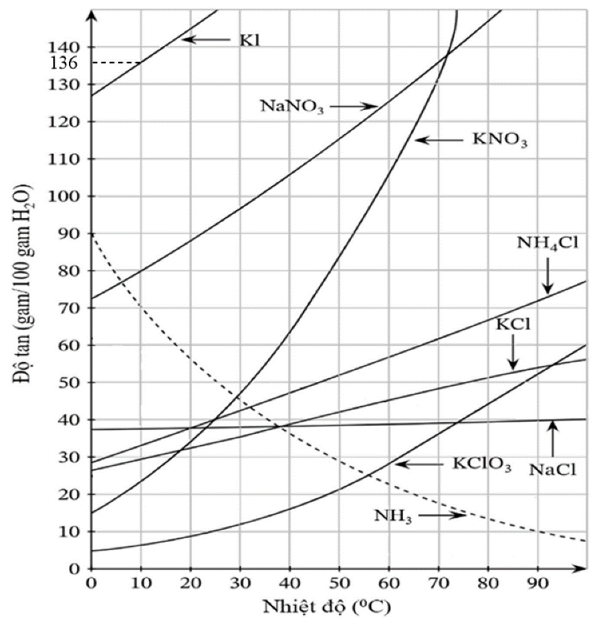4.1. (1,5 điểm)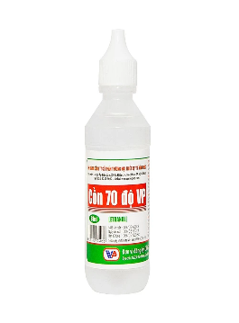 Sự biến đổi độ tan trong nước của một số chất theo nhiệt độ được mô tả như hình bên.
a) Khi nhiệt độ tăng từ 25 °C đến 80 °C, độ tan của chất nào giảm? Giải thích.
b) Chất nào có độ tan ít phụ thuộc vào nhiệt độ nhất, chất nào có độ tan thay đổi nhiều nhất theo nhiệt độ?
c) Cho lần lượt 50 gam NaNO₃ và 50 gam KI vào hai cốc riêng biệt có chứa cùng 50 gam nước cất ở 10 °C. Muối nào sẽ tan hoàn toàn? Muối nào không tan hết? Hãy tính lượng muối không bị hòa tan (nếu có).
4.2. (2,5 điểm)
Gang, thép được sử dụng phổ biến trong công nghiệp và cuộc sống vì có khả năng chống ăn mòn tốt, độ bền cao và chế tạo được nhiều sản phẩm đa dạng phục vụ nhiều ngành công nghiệp. Gang, thép là hợp kim của kim loại X với phi kim Z (khoảng 0,1% đến 5% về khối lượng) và một số nguyên tố khác. Trong công nghiệp, nguyên liệu để sản xuất gang thường là quặng hematite có thành phần chính là chất rắn X1 (oxide của X), than cốc, chất tạo xỉ như đá vôi, silicon dioxide,… Quá trình sản xuất gang xảy ra theo các giai đoạn chính sau:
- Phi kim Z bị đốt cháy, tạo ra khí Z1. Khí Z1 tiếp tục phản ứng với Z để tạo thành khí Z2.
- Ở nhiệt độ cao, khí Z2 sinh ra sẽ phản ứng với X1, tạo thành X nóng chảy, hòa tan một lượng nhỏ Z và một số nguyên tố khác tạo thành gang lỏng.
- Quá trình tạo xỉ:
+ Nhiệt độ cao trong lò làm đá vôi bị phân hủy thành chất rắn R và khí Z1.
+ R sẽ kết hợp với tạp chất có trong quặng (silicon dioxide), tạo thành xỉ R1.
a) Xác định công thức hóa học của X1, Z1, Z2, R và R1. Viết phương trình hóa học của các phản ứng xảy ra trong quá trình luyện gang.
b) Theo kế hoạch, một nhà máy dự định sản xuất 5,9 tấn gang thành phẩm (có chứa 95% X về khối lượng) từ quặng hematite (chứa 60% X1 về khối lượng); còn lại là các tạp chất khác không chứa X. Biết rằng, hiệu suất cả quá trình sản xuất đạt 80%. Tính khối lượng quặng hematite cần sử dụng.

Câu 5. (4,0 điểm)
5.1. (2,0 điểm) Cho bảng số liệu sau:
Chất | Methane  CH₄  4 | Ethane  C₂H₆ | Propane  C₃H₈ | Butane  C₄H₁₀ | Pentane  C₅H₁₂
Nhiệt độ nóng chảy (°C, l atm) | −182,5 | −183,3 | −187,7 | −138,3 | −129,7
Nhiệt độ sôi (°C, l atm) | −161,5 | −88,6 | −42,1 | −0,5 | 36,1
Lượng nhiệt tỏa ra khi đốt cháy  1 mol chất ở điều kiện chuẩn (kJ) | 890,5 | 1570 | 2220 | 2874 | 3537
a) Ở 25 °C và dưới áp suất của khí quyển (khoảng 1 atm), những hydrocarbon nào ở trạng thái khí, lỏng?
b) Chất X có cùng công thức phân tử với butane. Viết công thức cấu tạo và gọi tên của X.
c) Nêu và giải thích hiện tượng xảy ra khi cho pentane vào nước cất. Biết trong phân tử pentane có liên kết cộng hóa trị không phân cực và có khối lượng riêng là 0,63 g/mL.
d) Các nhiên liệu hóa thạch như methane, propane và butane đều được sử dụng phổ biến do khả năng sinh nhiệt cao khi đốt cháy. Tuy nhiên, việc đốt cháy nhiên liệu hóa thạch thải ra môi trường một lượng rất lớn khí nhà kính (trong đó có CO₂) và gây ô nhiễm môi trường.
Một cơ sở công nghiệp mỗi ngày cần sử dụng lượng nhiệt là 1000 kJ. Hãy dựa vào bảng số liệu, cho biết khi đốt cháy hoàn toàn một trong ba nhiên liệu hóa thạch trên, nhiên liệu nào sẽ thải ra lượng khí CO₂ ít nhất (giải thích bằng tính toán)?
5.2. (2,0 điểm) Trong y tế, cồn 70º được dùng để khử khuẩn. Hình bên cạnh là hình ảnh một chai cồn 70º có đúng dung tích 50 mL. Thành phần dung dịch trong chai chỉ bao gồm chất hữu cơ M và chất vô cơ H.
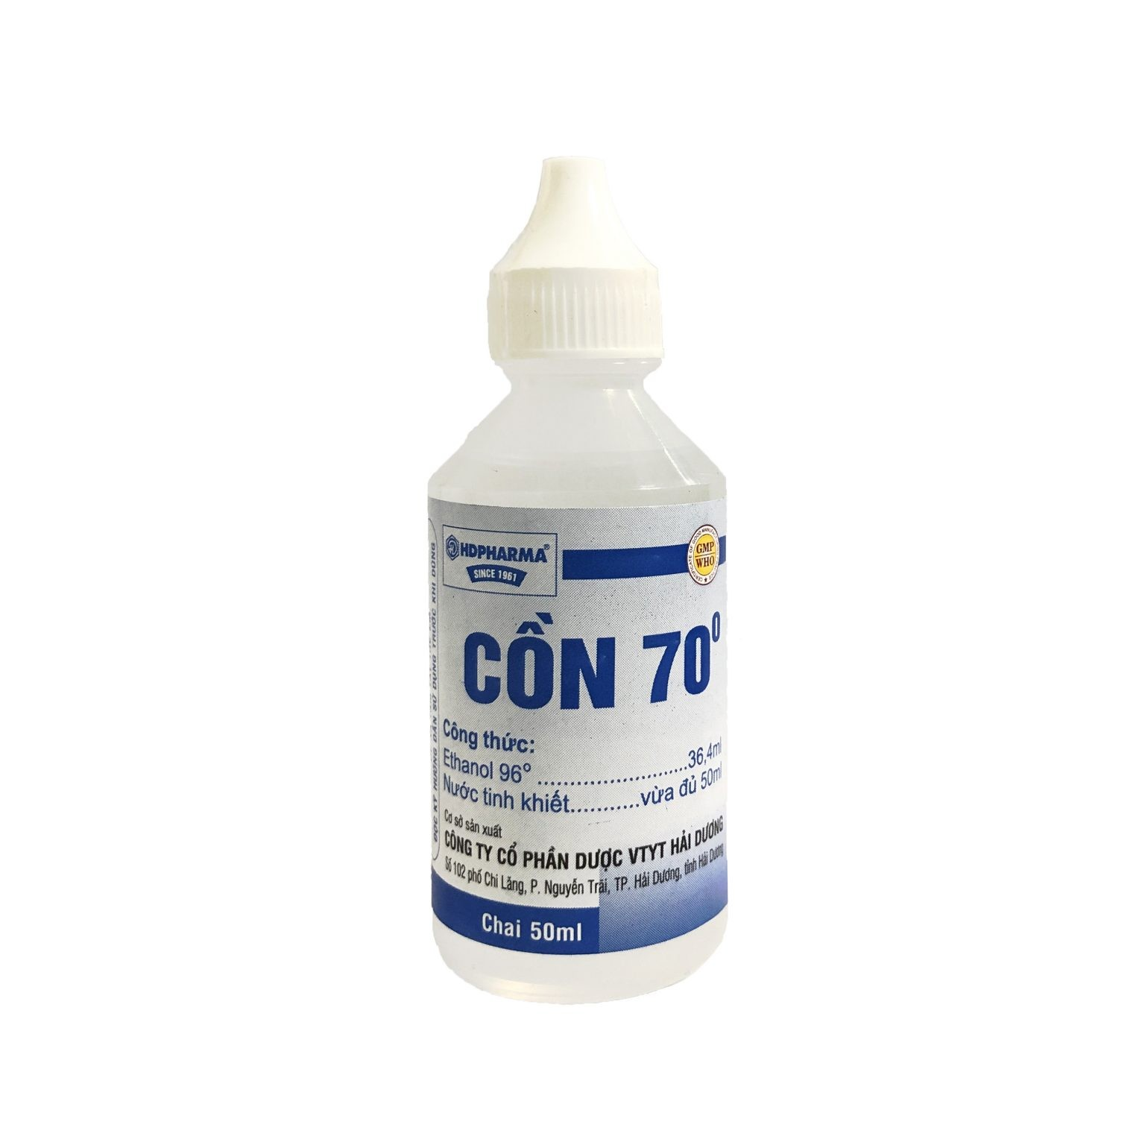
a) Hãy xác định công thức phân tử chất M, chất H. Viết công thức cấu tạo và gọi tên M.
b) Biết rằng khối lượng riêng của M và H lần lượt là 0,789 g/mL và 1,00 g/mL. Tính khối lượng của M và H trong chai cồn đó.
c) Thực hiện thí nghiệm như sau:
Bước 1: Cho khoảng 2 mL chất M vào ống nghiệm.
Bước 2: Tiếp tục cho vào ống nghiệm 1 mẩu sodium cỡ hạt đậu xanh.
Nêu hiện tượng quan sát được và viết phương trình hóa học của các phản ứng xảy ra.
d) Có thể sản xuất M trong công nghiệp từ tinh bột (hoặc cellulose) theo sơ đồ phản ứng sau:
(1) Tinh bột + H A
(2) A M + CO₂
- Hoàn thành 2 phương trình hóa học trong sơ đồ nêu trên.
- Thành phẩm trong công nghiệp có độ cồn khoảng 96º. Từ 50 lít cồn 96º có thể thêm nước để pha chế thành V (lít) cồn 70º. Tính giá trị V và hãy giải thích vì sao trong y tế, người ta dùng cồn 70º để sát trùng chỗ tiêm mà không dùng cồn 96º.

----------------------------------------------- HẾT -----------------------------------------------
Thí sinh không được sử dụng tài liệu. Giám thị không giải thích gì thêm.
Họ và tên thí sinh:……………….………………….Số báo danh:……………...

SỞ GIÁO DỤC VÀ ĐÀO TẠO  TỈNH ĐỒNG THÁP  ĐÁP ÁN ĐỀ MINH HỌA | KỲ THI TUYỂN SINH LỚP 10 THPT  NĂM HỌC 2026-2027  Môn: HOÁ HỌC - CHUYÊN  (Đáp án gồm có 05 trang)

Câu | Đáp án | Điểm
1 | 1.1. (3,0 điểm)  a) Số proton trong nguyên tử: A1 là 20; A2 là 18; A3 là 17.  Tên nguyên tố: A1 là calcium; A2 là argon; A3 là chlorine.  b) * Vị trí của A1:  - STT ô nguyên tố: 20.  - Chu kì: 4.  - Nhóm: IIA.  * A1 là kim loại.  * Vị trí của A2:  - STT ô nguyên tố: 18.  - Chu kì: 3.  - Nhóm: VIIIA.  A2 là khí hiếm.  c)  - Nguyên tử A1 có xu hướng nhường 2 electron.  - Nguyên tử A3 có xu hướng nhận 1 electron.  d)  - Công thức phân tử của X: Cl₂.  - Công thức phân tử của Y: CaCl₂.  - Phân tử Cl₂ có liên kết cộng hóa trị (liên kết cộng hóa trị không phân cực).  - Phân tử CaCl₂ có liên kết ion. | 0,6  0,6  0,1  0,1  0,1  0,1  0,1  0,1  0,1  0,1  0,2  0,2  0,1  0,1  0,2  0,2
 | 1.2. (1,0 điểm)  a) 2Al₂O₃ 4Al + 3O₂  b) nCH₂=CH₂ –CH₂–CH₂–_{n}  c) Fe(OH)₃ + 3HCl FeCl₃ + 3H₂O  d) (RCOO)₃C₃H₅ + 3NaOH 3RCOONa + C₃H₅(OH)₃  e) Zn + 2AgNO₃ 2Ag + Zn(NO₃)₂ | 0,2  0,2  0,2  0,2  0,2
 | 2.1. (2,0 điểm)  - Ống 1: Ca(H₂PO₄)₂  - Ống 2: KCl  - Ống 3: (NH₂)₂CO  - Ống 4: NH₄NO₃  - Phương trình hoá học của các phản ứng xảy ra:  Ca(H₂PO₄)₂ + 2Ca(OH)₂ Ca₃(PO₄)₂ + 4H₂O  (NH₂)₂CO + 2H₂O (NH₄)₂CO₃  (NH₄)₂CO₃ + Ca(OH)₂CaCO₃ + 2NH₃ + 2H₂O  2NH₄NO₃ + Ca(OH)₂ Ca(NO₃)₂ + 2NH₃ + 2H₂O | 0,2  0,2  0,2  0,2  0,3  0,3  0,3  0,3
 | 2.2. (2,0 điểm)  a) - Phương trình hoá học:  CH₃COOH + CH₃CH₂OH CH₃COOCH₂CH₃ + H₂O  - Tên gọi của phản ứng: phản ứng ester hóa.  b) Vai trò của các chất:  - H₂SO₄ đặc làm xúc tác và hút nước.  - Vai trò của đá bọt: Khi đun hóa chất không bị sôi bùng lên (tránh hỗn hợp sôi đột ngột).  - Vai trò của chậu nước đá: Ngưng tụ hơi CH₃COOC₂H₅ thành thể lỏng.  c) Hiện tượng quan sát được sau khi thực hiện bước 3: tách thành 2 lớp, ester tạo thành nổi lên trên, có mùi thơm.  d) Nếu tắt đèn cồn trước áp suất trong ống nghiệm giảm đột ngột, sản phẩm sẽ bị hút ngược lên ống nghiệm, có thể gây vỡ ống nghiệm. | 0,4  0,2  0,2  0,2  0,2  0,4  0,4
3 | 3.1. (1,5 điểm)  a) Trong nước cốt chanh có chứa acid làm protein trong sữa bò tươi đông tụ lại, tách ra khỏi dung dịch.  b) Giảm nhiệt độ làm giảm tốc độ phân hủy của thực phẩm.  c) - Vì vàng không bị oxi hóa trong không khí.  - Vì đồng bị oxi hóa bởi oxygen trong không khí tạo thành lớp oxide bao bọc bên ngoài.  2Cu + O₂ 2CuO  - Vì giấm ăn chứa CH₃COOH hòa tan được lớp oxide trên bề mặt đồng.  2CH₃COOH + CuO → (CH₃COO)₂Cu + H₂O | 0,3  0,3  0,1  0,1  0,3  0,1  0,3
 | 3.2. (2,5 điểm)  a) (1) C + O₂ CO₂  (2) CO₂ + C 2CO  (3) CaCO₃ CaO + CO₂  (4) CaO + H₂O Ca(OH)₂  b) Phản ứng toả nhiệt: (1), (4).  Phản ứng thu nhiệt: (2), (3).  c) CaO tác dụng với acid trong đất nên làm giảm acid gây ra độ chua trong đất.  d) (1) đúng, (2) sai, (3) sai, (4) đúng, (5) sai. | 0,2  0,2  0,2  0,2  0,2  0,2  0,3  1,0
4 | 4.1. (1,5 điểm)  a) - Khi nhiệt độ tăng, độ tan của NH₃ giảm.  - Vì NH₃ là chất khí ở điều kiện thường. Khi nhiệt độ tăng, động năng của chất tan ở thể khí tăng lên (các phân tử NH₃ chuyển động nhanh hơn), các phân tử của nó có xu hướng thoát khỏi lực hút của các phân tử dung môi và quay trở lại pha khí.  b) - Chất có độ tan ít phụ thuộc vào nhiệt độ nhất là NaCl.  - Chất có độ tan thay đổi theo nhiệt độ nhiều nhất là KNO₃.  c) - Ở 10 °C, độ tan NaNO₃ là 80 gam/100 gam nước.  50 gam nước cất ở 10 °C hòa tan tối đa 40 gam NaNO₃.  Muối không tan hết là NaNO₃.  Khối lượng muối NaNO₃ chưa tan là: 50 - 40 = 10 gam.  - Ở 10 °C, độ tan KI là 136 gam/100 gam nước.  50 gam nước cất ở 10 °C hòa tan tối đa 68 gam KI.  ⇒ Muối tan hoàn toàn là KI. | 0,2  0,2  0,2  0,2  0,2  0,2  0,2  0,1
 | 4.2. (2,5 điểm)  a) X1: Fe₂O₃  Z1: CO₂  Z2: CO  R: CaO  R1: CaSiO₃  C + O₂ CO₂  C + CO₂ 2CO  Fe₂O₃ + 3CO 2Fe + 3CO₂  CaCO₃CaO + CO₂  CaO + SiO₂CaSiO₃  b) Khối lượng sắt trong 5,9 tấn gang là: (tấn) = 5605 (kg)  Khối lượng Fe₂O₃ theo lý thuyết:  Do hiệu suất quá trình sản xuất đạt 80% nên khối lượng Fe₂O₃ cần thực tế là:  Khối lượng quặng hematite cần sử dụng để sản xuất gang:  m_{quặng hematite}= 16,68 (tấn).  (Bài toáncó các cách giải khác nhau, nếu đúng vẫn cho điểm tối đa theo biểu điểm). | 0,1  0,1  0,1  0,1  0,1  0,2  0,2  0,2  0,2  0,2  0,3  0,2  0,2  0,3
5 | 5.1. (2,0 điểm)  a) - Hydrocarbon ở trạng thái khí: CH₄, C₂H₆, C₃H₈, C₄H₁₀.  - Hydrocarbon ở trạng thái lỏng: C₅H₁₂.  b) - Công thức cấu tạo của X:  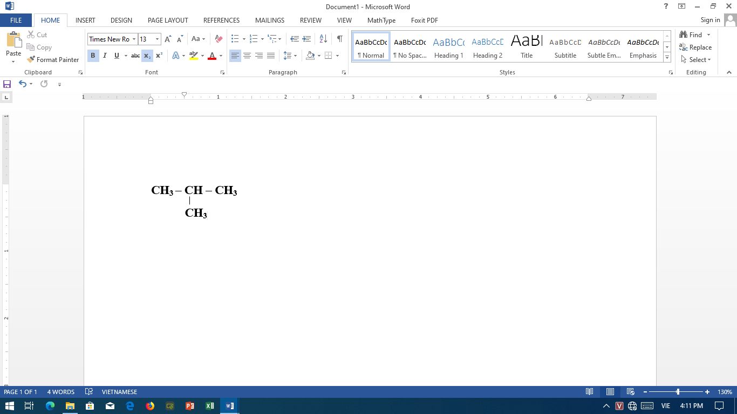  - Tên gọi của X: 2-methylpropane/ isobutane.  c) - Hiện tượng: phân thành 2 lớp (lớp trên là pentane, lớp dưới là nước).  - Giải thích: pentane nhẹ hơn nước và ít tan trong nước.  d) Các PTHH phản ứng cháy:  CH₄ + 2O₂ CO₂ + 2H₂O (1)  C₃H₈ + 5O₂ 3CO₂ + 4H₂O (2)  2C₄H₁₀ + 13O₂ 8CO₂ + 10H₂O (3)  (1) (mol)  (2) (mol)  (3) (mol)  Vậy để thu cùng 1 lượng nhiệt, thì đốt cháy hoàn toàn CH₄ sẽ thải ra lượng khí CO₂ là nhỏ nhất. | 0,2  0,2  0,3  0,3  0,2  0,2  0,1  0,1  0,1  0,3
 | 5.2. (2,0 điểm)  a) M: C₂H₆O; H: H₂O  M: CH₃-CH₂-OH  Tên gọi của M: Ethylic alcohol (Ethanol)  b) (mL) = 27,615 (gam)  (mL) (gam)  c) Kim loại Na tan, có khí thoát ra.  CH₃-CH₂-OH + Na → CH₃-CH₂-ONa + ½ H₂  d)  (1) (C₆H₁₀O₅)_{n} + nH₂O nC₆H₁₂O₆  (2) C₆H₁₂O₆2C₂H₅OH + 2CO₂  - Thể tích C₂H₅OH trong 50 lít cồn 96º: = = 48 (lít)  V= 68,57 (lít)  - Cồn 70º sát trùng chỗ tiêm tốt hơn cồn 96º vì cồn 96º có nồng độ quá cao sẽ làm protein trên bề mặt của vi khuẩn đông tụ nhanh tạo ra lớp màng ngăn không cho cồn thấm sâu vào bên trong, làm giảm tác dụng diệt khuẩn. | 0,2  0,2  0,2  0,1  0,1  0,1  0,1  0,2  0,2  0,2  0,2  0,2

-------------------------------------------------- HẾT--------------------------------------------------

